Торжественная церемония награждения ветеранов юбилейной медалью «70 лет Победы в Великой Отечественной войне 1941-1945гг. с участием исполняющего обязанности главы управы района Чертаново Южное Н.В.Щербакова
07.04.2015
02.04.2015года в ГБОУ «Школа» №1245 по адресу: ул. Кировоградская, д.42-2 состоялась торжественная церемония награждения ветеранов юбилейной медалью «70 лет Победы в Великой Отечественной войне 1941-1945гг. с участием исполняющего обязанности главы управы района Чертаново Южное Щербакова Николая Викторовича
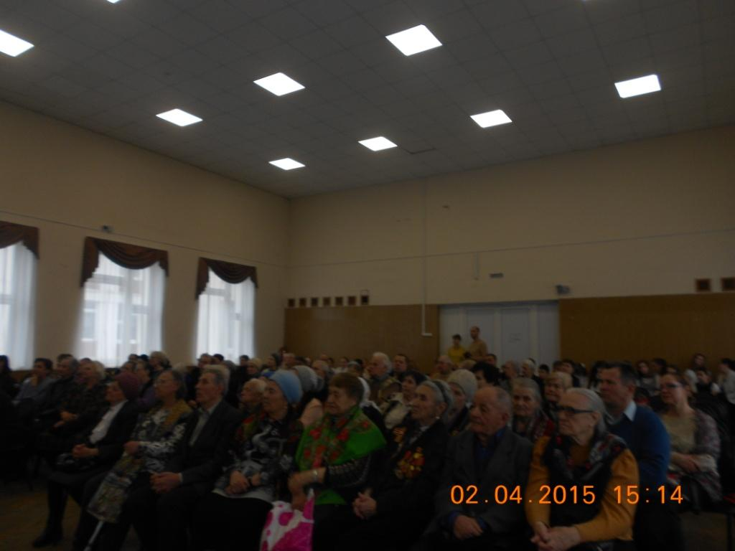
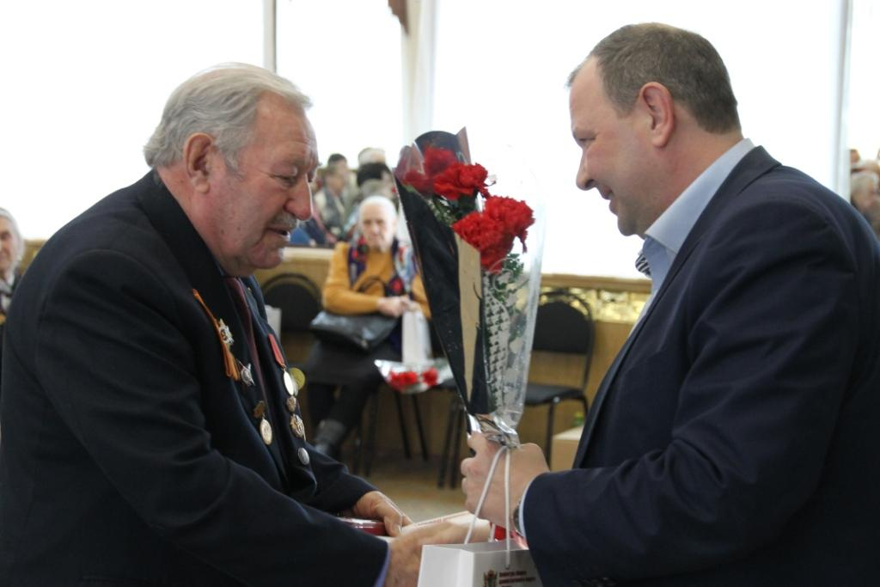
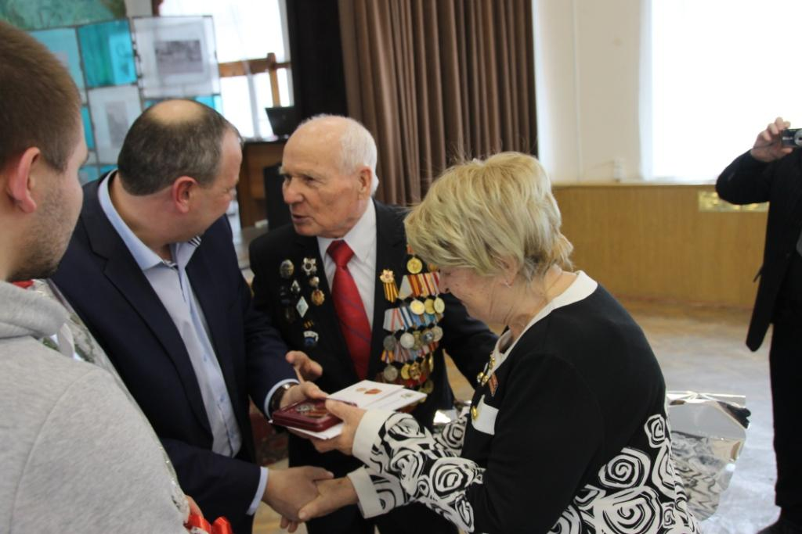
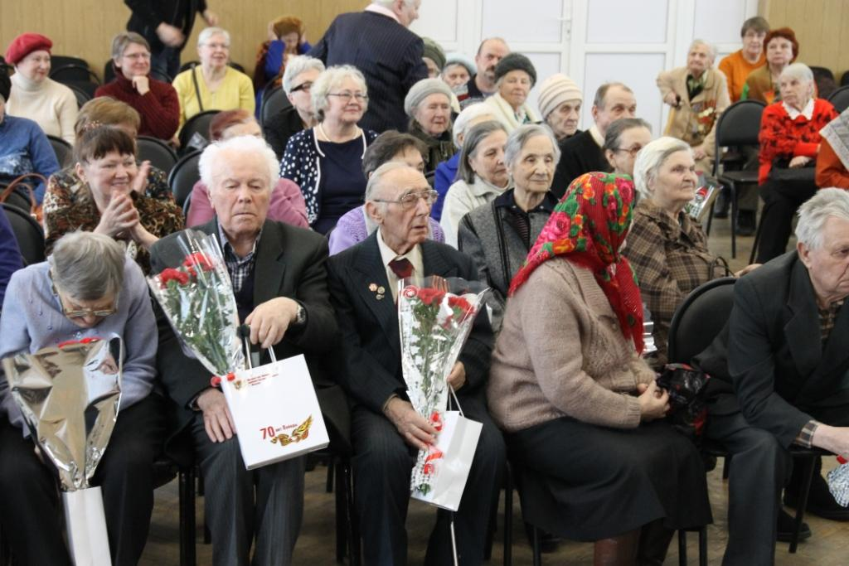
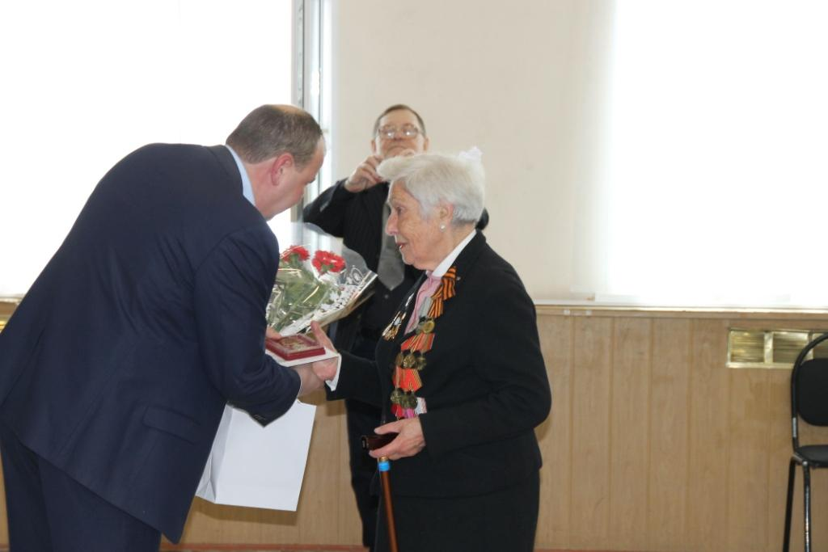
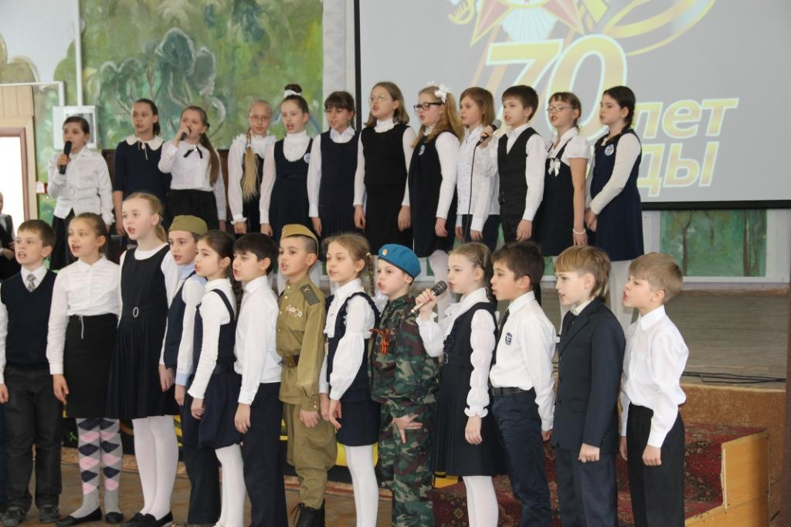

Адрес страницы: http://chertanovo-juzhnoe.mos.ru/towards-the-70th-anniversary-of-the.-victory-in-the-great-patriotic-war-of-1941-1945/detail/1720174.html
Управа района Чертаново Южное города Москвы

